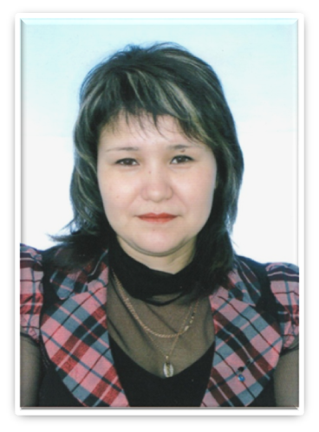
Обобщение опыта работы
на муниципальном методическом объединении классных руководителей
«Роль Совета учреждения в формировании сообщества участников
учебно - воспитательного процесса».

Алманиязова А. Т. – заместитель директора по воспитательной работе учреждения.

Сегодня уже невозможно представить жизнь учреждения без участия в ней родителей. Я хочу рассказать о работе Совета учреждения при нашей школе.
Ежегодно в начале сентября проводятся классные родительские собрания, где избираются родительский комитет и председатель родительского комитета. Председатель родительского комитета выбирается однажды и продолжает оставаться на своем посту вплоть до окончания учёбы своего ребенка. В состав Совета учреждения входят администрация учреждения, председатели классных родительских комитетов, члены Совета Старшеклассников.
Совет учреждения руководствуется в своей работе Положениями о Совете учреждения, родительском комитете общеобразовательного учреждения, Уставом учреждения, локальными актами, планом работы учреждения, решениями родительских собраний, рекомендациями педагогического совета и классных руководителей. Председателем Совета учреждения уже четвертый год является Сарбасов Руслан Хайруллович. Совет учреждения способствует освоению глубоких и прочных знаний основ наук, воспитанию у школьников ответственности и организованности, культуры поведения в правовом, эстетическом, физическом планах. Совет помогает в поддержки дисциплины и порядка, готовят вечера для выпускников, обсуждают вопросы по проведению совместных мероприятий, в которых принимали активное участие дети и их родители.
Заседания Совета учреждения проводятся минимум 1 раз в четверть. Совет учреждения согласовывает план работы с классными руководителями и директором учреждения. Тематика заседаний различна:
- Планирование работы Совета учреждения на учебный год. Функциональные обязанности и права членов Совета учреждения
- Утверждение правил внутреннего распорядка. Соблюдение санитарно -гигиенического режима в школе, организация горячего питания в школе, итоги углубленного медицинского осмотра учащихся.
- Создание благотворительного родительского фонда. Утверждение направления расходования внебюджетных средств.
- Организация и проведение праздников, каникул.
-О награждении учащихся учреждения (отличников, хорошистов, победителей районных олимпиад и др). Так, на Новый год, членами Совета учреждения был создан фонд для награждения победителей районных олимпиад.
- Вопросы обучения и воспитания учащихся.
Огромное внимание уделяется успеваемости детей. Со слабо успевающими учениками и их родителями проводятся беседы с целью понять причину неуспеваемости и оказания помощи в решении этой проблемы. Такие методы очень действенны! Одно дело, когда поговорить, усовестить ребенка старается классный руководитель, и другое - целый коллектив родителей.
Под руководством Совета учреждения созданы временные комиссии по отдельным разделам работы:
- Комиссия по контролю за организацией и качеством питания;

- Комиссия по охране здоровья;

- Комиссия по охране порядка.

Состав комиссии определяется Советом учреждения. Комиссии в своей повседневной работе опираются на пожелания родителей. Каждую четверть проходит отчёт о проделанной работе.
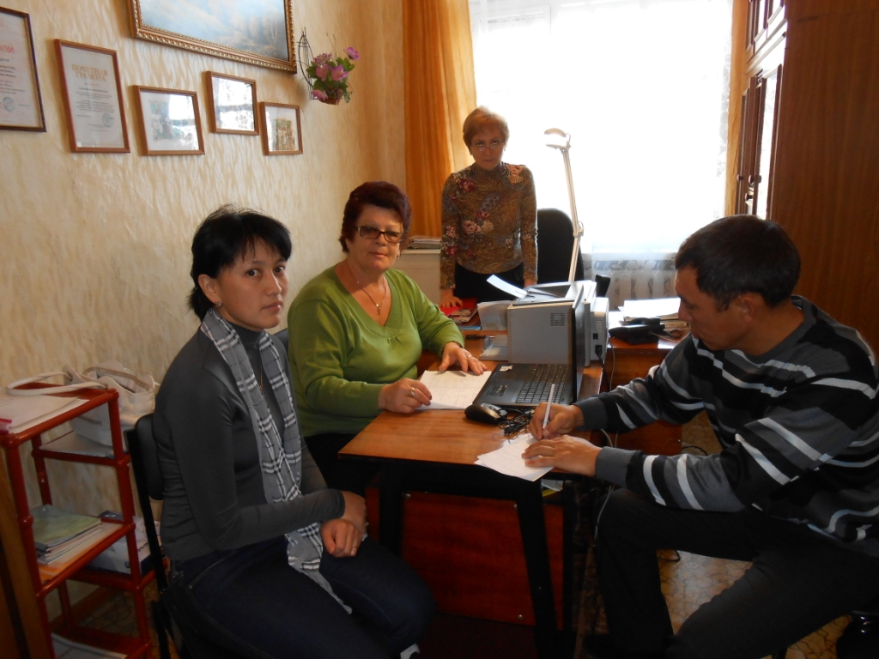
Заседания каждой комиссии проводятся не реже одного раза в четверть.
Например, члены комиссии по контролю за организацией и качеством питания, заботились о том, чем кормят учащихся учреждения, выявляют нарушения в меню раскладки, норм выполнения меню.
Комиссия по охране здоровья контролировала соблюдения санитарно - гигиенических требований.
Комиссия по охране порядка проводила различные рейды: по наличию школьной форме, сохранность учебников, соблюдению дисциплины и порядка в школе; проверяли дневники и тетради учащихся, организовывали рейды в вечернее время.
Члены комиссий всегда принимают и рассматривают пожелания родителей и детей. Для приема организована общественная приемная. Решения Совета учреждения публикуются на информационном стенде «Для Вас, родители!».
Совет учреждения находится в постоянном контакте с директором учреждения, принимает активное участие в решении хозяйственных вопросов, является также арбитром в конфликтах между учителями и учениками или преподавателями и родителями.
Совет учреждения задается целью научить ребят ценить своих родителей и заботиться о них, оказывать помощь школьникам в выборе будущей профессии с учетом их наклонностей и способностей. По инициативе комитета для родителей приглашаются узкие специалисты различных профилей - врачи, юристы, которые проводят лекции по актуальным проблемам.
Совет также привлекает родительскую общественность к активному участию в жизни учреждения, к организации внешкольной и внеклассной работы. Было организовано посещение драматического и музыкального театров, музеев в г.Оренбург, экскурсии в Национальную деревню, смотров художественной самодеятельности, конкурсы стихов посвященных матери, Дню защитника Отечества и многих других мероприятий. Совет учреждения является активным участником школьных конкурсов «Самый лучший класс», «Ученик года», «Самый здоровый класс», «Лучший спортсмен года». С его помощью были организованы круглые столы «Роль матери в семье», «Роль отца в воспитании» и др.
Совет участвует и в работе по профилактике вредных привычек у учащихся, детской безнадзорности и правонарушений, оказывает действенную помощь в создании условий и совершенствовании работы групп продленного дня.
Совет учреждения отчитывается по итогам работы и о выполнении принятых решения перед общешкольным собранием родителей.
Совет учреждения МБОУ «Буртинская средняя общеобразовательная школа» - это союз учителей, родителей, учащихся рьяно и активно участвующие в учебно-воспитательном процессе учреждения.
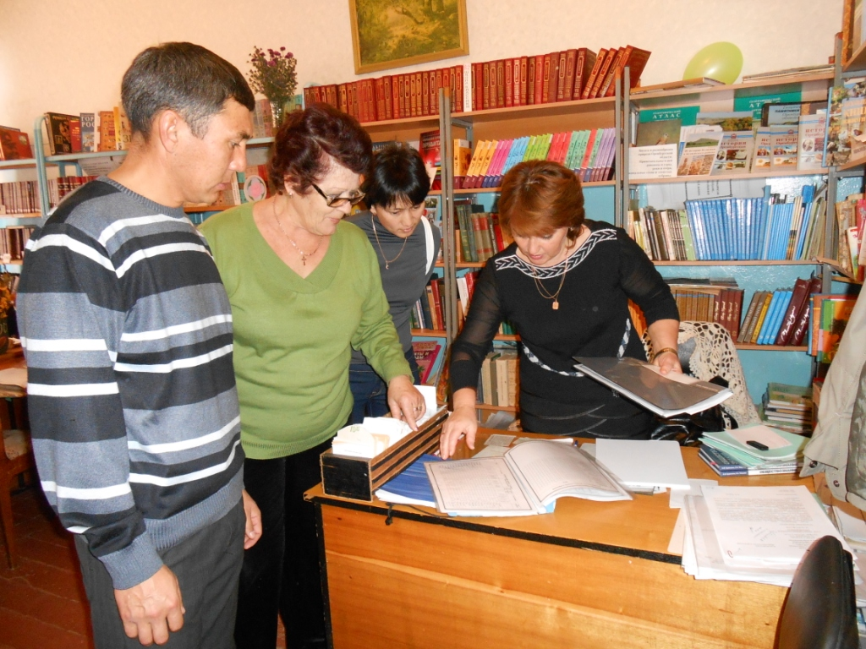
Посещение школьной библиотеки.

